https://www.parisinfo.com/ou-manger-a-paris/infos/guides/ou-manger-a-paris-selon-vos-envies/patisserie-haute-couture/patisserie-haute-couture

Pâtisserie haute couture

Paris enchante papilles et pupilles avec les créations sucrées des nouveaux « pâtissiers-joailliers ».
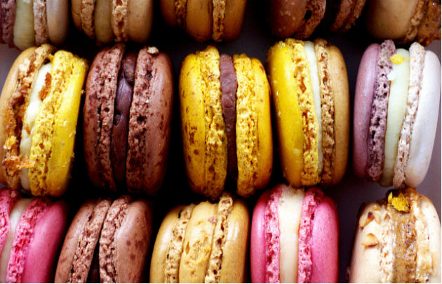
Dernière tendance très en vogue, la vague sweet food qui déferle sur Paris. Aujourd’hui, les desserts sont devenus de véritables objets de luxe et certaines pâtisseries ressemblent à s’y méprendre à des boutiques de haute joaillerie. Le buzz est tel que toutes les foodistas de la capitale se précipitent pour découvrir en exclusivité les nouvelles créations pâtissières. Du macaron en passant par l’éclair ou les profiteroles, en route pour une promenade gourmande à la découverte des gâteaux cultes de la capitale !

Le macaron, la star des pâtisseries
Star incontestée de la sweet food, le macaron. Tout rond, tout bon, tout beau et tellement glamour, ce petit gâteau croquant à l’extérieur et moelleux à l’intérieur fait fantasmer tous les gourmets. Preuve de son succès, il est célébré le 20 mars à l’occasion du Jour du Macaron.
Si on raffole des macarons, passage obligé chez Pierre Hermé, référence incontournable en la matière. Véritable alchimiste des saveurs, ce pâtissier d’avant-garde ne cesse de repousser les limites du goût pour proposer des recettes toujours plus inventives. Son produit star : le macaron Ispahan parfumé à la rose.
Autre temple du petit gâteau rond à Paris, la maison Ladurée, dont les macarons ont été popularisés par le film Marie-Antoinette de Sofia Coppola. Parmi les incontournables, le chocolat et le caramel-beurre salé. L’enseigne propose également deux nouvelles collections par an. Chez Acide Macaron, on cultive la mode du small is beautiful avec des formats mini au goût acidulé et aux parfums inédits : le macaron Renata au thé vert et au jasmin, ou le macaron Guillaume, association subtile de liqueur de coquelicot et de lait de coco… et bien d’autres saveurs encore !
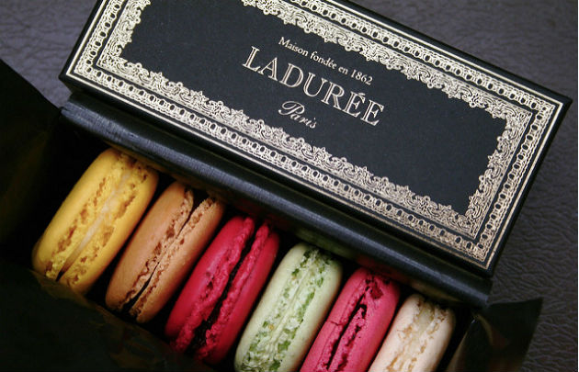

Le chou sous toutes ses formes
Si vous aimez les choux, ça tombe bien, la pâte à chou se conjugue de mille et une façons : éclair, paris-brest, profiterole… On ne sait plus sur quel chou danser !
Toujours la monomanie chez L’Éclair de génie, un concept-store entièrement dédié à cette spécialité française. Parmi les best-sellers, on craque sans hésiter pour l’éclair caramel-beurre salé.
Dans le mythique salon de thé Angelina, on vient du monde entier pour goûter au cultissime Mont-Blanc : ce dôme à la crème de marrons cachant un cœur de meringue recouvert d’une crème fouettée maison fait la renommée de l’adresse depuis 1903 !
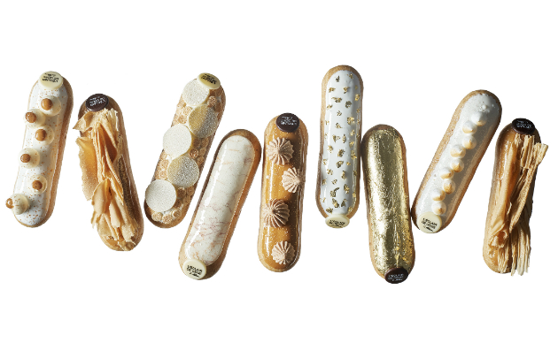
Les saveurs sucrées d'ailleurs
Si vos papilles ont envie de voyager, Paris est la destination idéale pour goûter aux saveurs d’ailleurs. Embarquement immédiat pour un tour du monde des spécialités sucrées. Pour cette première escale gourmande, on traverse l’océan Atlantique, direction les États-Unis. Dessert incontournable des repas américains, le cheesecake, ce mythique gâteau new-yorkais composé de fromage à la crème et de biscuits émiettés. She’s Cake en a fait sa spécialité et le propose dans de nombreux parfums, du plus classique au plus exotique, comme ce cheesecake wasabi à base de moutarde japonaise, de ganache au chocolat blanc, de framboises fraîches et de zestes de citron vert. Pour varier les plaisirs, vous pouvez même le savourer en version salée : au chèvre, au saumon ou au camembert… Dépaysement culinaire garanti ! Originaire de Boston, le cookie est le biscuit star des Etats-Unis. Craquant, croquant, il a tout pour plaire. Chez Scoop Me a Cookie, on a le choix entre une vingtaine de variétés, de la version mini pour les petits appétits, jusqu’au format XXL, idéal en cas de très grosse faim !

